Barometer
Der Luftdruck unterscheidet sich je nach Wetterlage. Um Unterschiede im Luftdruck sichtbar zu machen, kann ein einfaches Barometer gebaut werden.

Materialien: Marmeladenglas mit weiter Öffnung, Luftballon, Schere, Klebestreifen, Streichholz, Holzspieß, Pappe
Durchführung: Der Hals des Luftballons wird mit einer Schere abgeschnitten. Das verbleibende Luftballonstück wird über das Marmeladenglas gespannt und mit einem Klebestreifen fixiert, sodass es nicht wieder abrutschen kann. Anschließend klebt man mit einem Klebestreifen einen langen Holzspieß mit einem Ende auf die Mitte der entstandenen Gummimembran. Am Rand des Glases unterlegt man den Holzspieß mit einem Streichholz. Das Barometer ist nun einsatzfähig. Um die Luftdruckunterschiede besser sichtbar zu machen, notiert man sich den Stand auf einer Skala. Diese besteht aus einem Pappstreifen, der an einem stabilen Gegenstand befestigt ist. Als Standort wählt man einen Ort mit gleichbleibender Temperatur.
Beobachtung: Der Holzspieß weißt kleine Schwankungen auf und ein im Vergleich niedriger Skalenwert hat sich eingestellt.

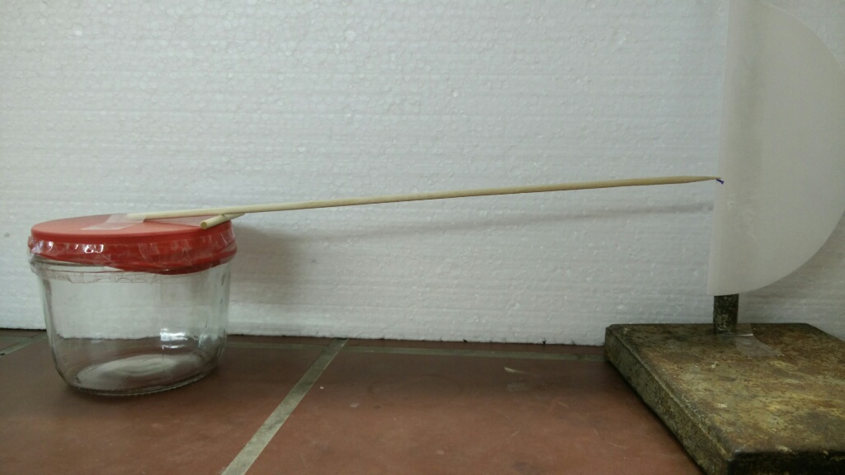
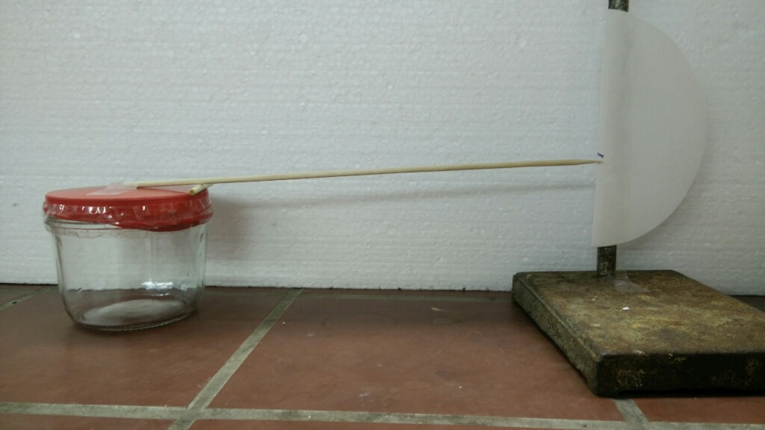
Abb. 1: Barometer direkt nach dem Aufstellen (oben) und am nächsten Tag (unten).
Deutung: Indem die Membran sich gehoben hat, sinkt der Skalenwert ab. Das heißt: Im Vergleich zum Innenluftdruck ist der Außenluftdruck abgesunken, die Membran konnte sich nach außen beulen. Das spricht für die Ausbildung eines Tiefdruckgebiets. Dieses entsteht in Bodennähe wenn große Luftmengen nach oben steigen. Ein bodennahes Tiefdruckgebiet spricht für gutes Wetter, da sich in der Umgebung viel Luft erwärmt hat. Doch wo viel warme Luft, die Wasserdampf enthält, aufsteigt, kann es schon bald regnen.
Quelle: Bildungsserver Rheinland-Pfalz. Kalte und warme Luft. http://naturwissenschaften.bildung-rp.de/fileadmin/_migrated/content_uploads/5_L-Info_Kalte_und_warme_Luft.doc [abgerufen am 01.08.2015]

